Inhaltsverzeichnis

Methodische Anregungen und Ideen 3
Zur Materialsammlung 4
Material und Vorbereitungen 4
1 Knotenschrift 4
2 Caesarchiffre 4
3 Skytale 5
4 Geheimtinten 5
Literaturtipps und hilfreiche Links 6
Literaturtipps 6
Interessante Links 6
Materialsammlung 7
Caesarchiffre 2
Skytale 5

In der Kinderbibliothek LABUKA werden kostenlos Veranstaltungen für Kinder rund um das Thema Lesen durchgeführt, die dann methodisch-didaktisch aufbereitet und so den Bibliotheken in der Steiermark zugänglich gemacht werden. Die Ideensammlung kann vervielfältigt (offene Bindung) und ohne größeren Aufwand je nach Maßgabe der Möglichkeiten (Raum, Zeit, Mitarbeiter/innen, …) umgesetzt werden.

Ausgewählt und zusammengestellt von Mag.ª Elisabeth Wörter.
Konzept und Idee
Dipl. Päd.^{in} Heike Rechberger (Stadtbibliothek Graz)
Mag.ª Elisabeth Wörter (Lesezentrum Steiermark)

Methodische Anregungen und Ideen

Beim Stationenbetrieb „Geheimen Botschaften auf der Spur“ haben Kinder die Möglichkeit, verschiedene Geheimschriften im eigenen Tempo und nach persönlichem Interesse kennenzulernen und auszuprobieren. An den einzelnen Stationen können die Kinder nicht nur Wissenswertes über unterschiedliche kryptologische Techniken wie etwa die Knotenschrift, die Caesarchiffre oder Geheimtinten erfahren, sondern sie können diese Methoden auch gleich selbst ausprobieren. Im Idealfall wird jede Station von einem Helfer/einer Helferin betreut, der/die – wenn notwendig oder gewünscht – die Kinder bei ihren ersten Schritten in die Welt der Kryptologie unterstützt. Allerdings ist das Material zu den einzelnen Geheimschriften so konzipiert, dass die Kinder die Stationen gegebenenfalls auch ohne Hilfe entdecken können. Der Stationenbetrieb „Geheimen Botschaften auf der Spur“ wurde für Kinder ab etwa acht Jahren entwickelt.

Die klassische Form des Stationenbetriebs besteht aus insgesamt vier Phasen, die einen bestimmten Themenkomplex einleiten (Einstieg), einen Überblick über das Angebot verschaffen (Rundgang), Zeit zum Erkunden und Ausprobieren der einzelnen Stationen geben (Arbeitsphase) und das Thema auch wieder abschließen (Abschluss). Diese vier Phasen sind allerdings kein Pflichtprogramm, sondern vielmehr eine Empfehlung, die sich in der Praxis vielfach bewährt hat.

Um in das Thema Geheimschrift einzusteigen und gleichzeitig den Grundstein für einen gemeinsamen Abschluss zu legen, kann man die angehenden Kryptologen beispielsweise (in einer verstaubten Truhe, in einem alten Buch, zwischen Zeitschriften, …) einen verschlüsselten Text entdecken lassen, der erst durch das Wissen um die unterschiedlichen Methoden gelöst werden kann: Eine kurze Botschaft, etwa wo sich der "Schatz" befindet, wird mit Hilfe der Caesarchiffre kodiert und anschließend mit Zaubertinte auf ein Blatt Papier geschrieben. In einem ersten Schritt kann man beispielsweise diese Schrift wieder sichtbar machen und so bei den jungen Forscherinnen und Forschern Neugierde wecken.

Der Rundgang verschafft den Kindern dann im Anschluss einen kleinen Überblick und macht so die Entscheidung leichter, bei welcher Station man beginnen soll. In der anschließenden Arbeitsphase haben die Neo-Kryptologen dann Gelegenheit, die einzelnen Stationen je nach Interesse und vorhandener Zeit auszuprobieren. Ein wichtiger, trotzdem aber oft vernachlässigter Teil eines Stationenbetriebs ist der Abschluss. Er soll Kindern (und Betreuern/innen) die Möglichkeit bieten, die miteinander verbrachte Zeit Revue passieren zu lassen, Erlebtes zu besprechen, offene Fragen zu klären sowie Wünsche und Kritikpunkte zu deponieren. Hat man sich als Einstieg für einen verschlüsselten Text entschieden, so sollte dieser nun gemeinsam gelöst oder die einzelnen Ergebnisse sollten verglichen werden. Vielleicht erhalten die eifrigen Kryptologen auch ein kleines Geschenk für ihre „entschlüsselnde“ Meisterleistung? Natürlich ist es auch möglich, sich ganz gezielt eine oder mehrere Geheimschrift(en) auszuwählen und diese mit einer kleineren Gruppe auszuprobieren.

Zur Materialsammlung
Die Materialsammlung im Anhang dieses Arbeitsheftes besteht aus einem Informationsblatt, das in erster Linie die Betreuer und Betreuerinnen über das Thema Kryptologie informieren soll (Allerdings kann dieses Informationsblatt natürlich auch an interessierte Nachwuchskryptologen weitergegeben werden). Weiters finden sich in dieser Sammlung die Anleitungen bzw. Kopiervorlagen zu folgenden Geheimschriften: Caesarchiffre, Knotenschrift, Skytale und Geheimtinten sowie das Handout Geheimschriften, das das Thema Geheimschriften für die interessierten Schriftforscher/innen kurz zusammenfasst.

Material und Vorbereitungen
Die Stationen im Überblick

1 Knotenschrift

Vorbereitung
1 Je nach Anzahl der Kinder sollten zwei bis fünf Knotenschrift-Lineale vorbereitet werden: Lineal mit Hilfe der Kopiervorlage vervielfältigen, ausschneiden, auf Karton kleben, eventuell folieren.
2 Einige Rätselschnüre mit unterschiedlich langen und schwierigen Wörtern sollten an der Station zu finden sein. Damit Kinder und Betreuer/innen bei der Kontrolle keine Probleme haben, sollten die Schnüre mit Buchstaben oder Zahlen gekennzeichnet werden.

Material

Vorbereitung: Kopiervorlage, bunter Karton in A3, eventuell Folierfolie, Uhu, Schere

Durchführung: Paketband in unterschiedlicher Stärke, Filzstifte, Scheren, Knotenschrift-Lineale, eventuell kleiner und größere Holzkugeln

2 Caesarchiffre

Vorbereitung
1 Kopiervorlage Caesarscheibe je nach Anzahl der Kinder auf stärkeres Papier kopieren, eventuell folieren, ausschneiden.
2 Chiffrierte Wörter und Sätze vorbereiten

Material

Vorbereitung: Kopiervorlage Caesarscheibe, stärkeres Kopierpapier, eventuell Folierfolie, Schere

Durchführung: Kopien Caesarscheibe, Scheren, Papier, Stifte

3 Skytale

Vorbereitung
1 Papierstreifen zuschneiden
2 Beispielwörter und/oder –texte mit verschiedenem Schwierigkeitsgrad vorbereiten
3 eventuell die Streifen und die dazugehörigen Skytalen farblich bzw. mit Ziffern kennzeichnen

Material

Vorbereitung: (Holz-)Stäbe mit unterschiedlichem Durchmesser (leere Alufolie- bzw. Klarsichtfolie-Rollen sind natürlich auch möglich), Papierstreifen, Schere, Stifte

Durchführung: Papierstreifen, Stifte, Tixo

4 Geheimtinten

Vorbereitung
Je nachdem, ob die Kinder die Geheimtinten selbst herstellen oder ob sie nur schreiben, sollte entweder die Zutaten bereit gestellt oder die Tinten hergestellt werden.

Material

Vorbereitung/Durchführung: Zitronen, Zucker, Salz, Wasser, Löffel, Messer, Schälchen oder hohe Gläser, Pinsel, Bügeleisen bzw. eine andere Wärmequelle, Bügelbrett bzw. eine hitzbeständige Unterlage

Literaturtipps und hilfreiche Links

Literaturtipps

Adams, Simon:
Megawissen Geheimcodes und andere verschlüsselte Botschaften : von den Hieroglyphen zu den Hackern ; mit Web-Tipps / Simon Adams. – München : Dorling Kindersley, 2002. – 96 S. : zahlr. Ill.
ISBN 978-3-831-00338-9 € 5.20,- [A]

Braun, Peter:
Geheimbotschaften / Peter Braun. – München : arsEdition, 2007. – 48 S. : zahlr.Ill.
ISBN 978-3-760-74925-9 € 4.95,- [D]

Kippenhahn, Rudolf:
Streng geheim! : wie man Botschaften verschlüsselt und Zahlencodes knackt / Rudolf Kippenhahn. – 2. Aufl. – Reinbek bei Hamburg : Rowohlt, 2003. – 112 S. : zahlr. Ill.
(Rororo ; 21164 : rororo Rotfuchs)
ISBN 978-3-499-21164-5 € 13.30,- [A]

Kippenhahn, Rudolf:
Verschlüsselte Botschaften : Geheimschrift, Enigma und Chipkarte / Rudolf Kippenhahn. – 4. Aufl. – Reinbek bei Hamburg : Rowohlt, 2005. – 362 S.
(Rororo ; 60807 : Sachbuch : rororo science)
ISBN 3-499-60807-3 € 10.20,- [A]

Singh, Simon:
Codes : die Kunst der Verschlüsslung / Simon Singh. – 2. Aufl. – München : dtv, 2005. – 299 S. : Ill.
(dtv ; 62167 : Reihe Hanser)
ISBN 3-423-62167-2 € 9.30,- [A]

Interessante Links

www.zzzebra.de
Das Web-Magazin für Kinder bietet eine große Auswahl verschiedener Geheimschriften.

http://www.dimmel.at/scout/geheimschrift.html
Dieser Geheimschriftkonverter wandelt Botschaften nach dem Prinzip der Caesarscheibe direkt beim Eintippen in eine Geheimschrift um.

Materialsammlung

Geheimschriften

Geheimschriften sind verschlüsselte Zeichensysteme, die nur von Eingeweihten wieder entziffert werden können. Beim Kodieren werden entweder besonders vereinbarte Zeichen verwendet (Zahlenschrift, Punktealphabet) oder die Reihenfolgen der Zeichen wird verändert (Cäsarcode). Außerdem ist es natürlich möglich, Botschaften mit Geheimtinte (Honigwasser, Salzwasser, Zitronentinte) zu schreiben; nur derjenige, der weiß, dass sich auf dem Papier eine geheime Botschaft befindet, kann den Text dann auch wieder sichtbar machen.

Die Verschlüsselungstechnik von Schriften wird als Kryptologie oder Kryptographie bezeichnet. Beide Begriffe stammen aus dem Griechischen und setzen sich aus: krypto: geheim, logos: das Wort, der Sinn, der Gedanke bzw. graphein: schreiben zusammen.

Schon in der Antike wurden erste Geheimschriften entwickelt: Die Spartaner entwickelten vor mehr als 2500 Jahren das älteste bekannte, militärische Verschlüsselungsverfahren:
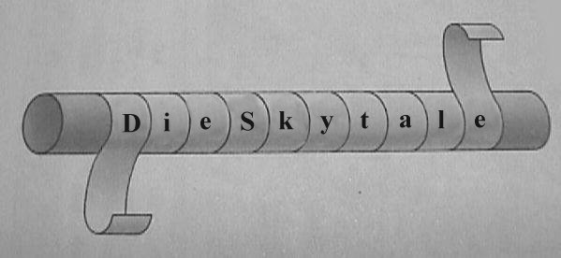
die Skytale, ein (Holz-)Stab mit einem bestimmten Durchmesser. Bei dieser Kodierungstechnik wickelte der Absender zunächst ein Pergamentband oder einen Streifen Leder um die Skytale, schrieb dann seine Botschaft der Länge nach auf das Band und wickelte es wieder ab. Die geheime Botschaft wurde dem Empfänger dann ohne Holzstab überbracht. Nur wenn der Empfänger eine Skytale mit dem gleichen Durchmesser wie der Absender hatte, konnte er die geheime Botschaft lesen.

Eine sehr einfache, aber trotzdem schwer zu knackende Geheimschrift ist die Caesarchiffre. Bei diesem Verfahren wird jeder Buchstabe des Alphabets um eine bestimmte Anzahl von Positionen zyklisch verschoben. Diese Anzahl bestimmt den Schlüssel, der für die gesamte Kodierung und Dekodierung unverändert bleibt. Am besten funktioniert diese Geheimschrift mit Hilfe der Caesar-Scheibe:
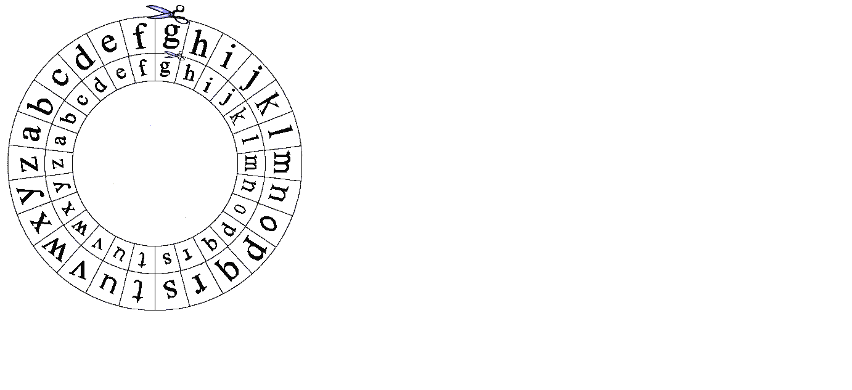

Eher komplexe Geheimschriften entstanden dann im Mittelalter, da diplomatische Absprachen und Vereinbarungen zu dieser Zeit verschlüsselt übermittelt wurden. Zu diesem Zweck verwendete man damals oft das Alphabetum Kaldeorum:

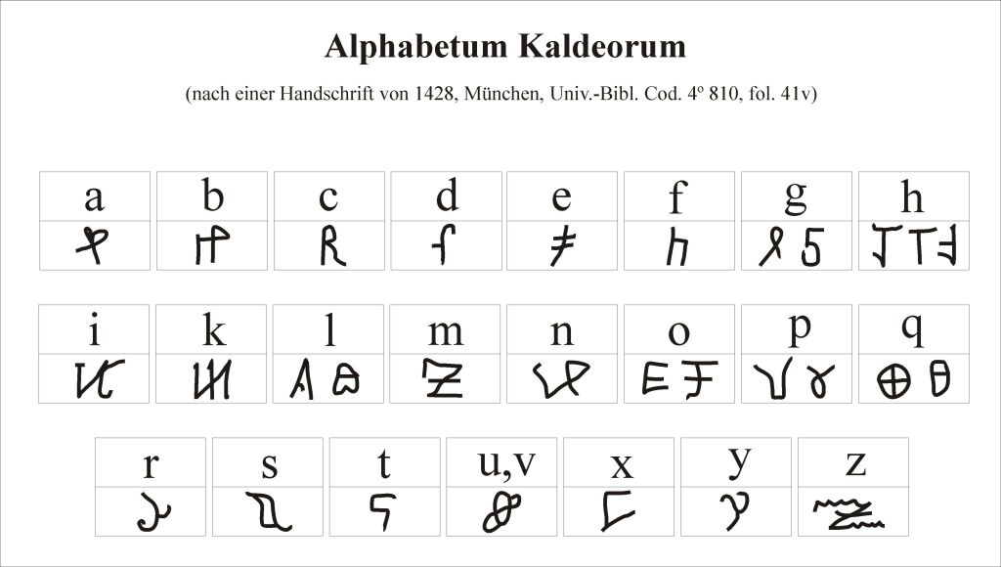

Des Zeichenvorrat weist darauf hin, dass überwiegend lateinische Texte chiffriert wurden: u und v werden gleichgesetzt; w war als doppeltes v zu schreiben; j fehlt. Für häufig auftretende Buchstaben sieht das Alphabetum Kaldeorum mehrere unterschiedliche Zeichen vor, die parallel verwendet wurden und eine Entschlüsselung nach der klassischen Häufigkeitsmethode verhindern sollten. Ergänzend wurden in die chiffrierten Texte oft sogenannte "nulla" eingeschoben, sinnlose Zeichen, die wie Buchstaben aussahen und das Entschlüsseln durch Unbefugte zusätzlich erschwerten.

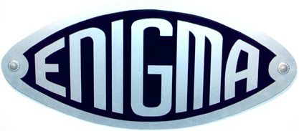
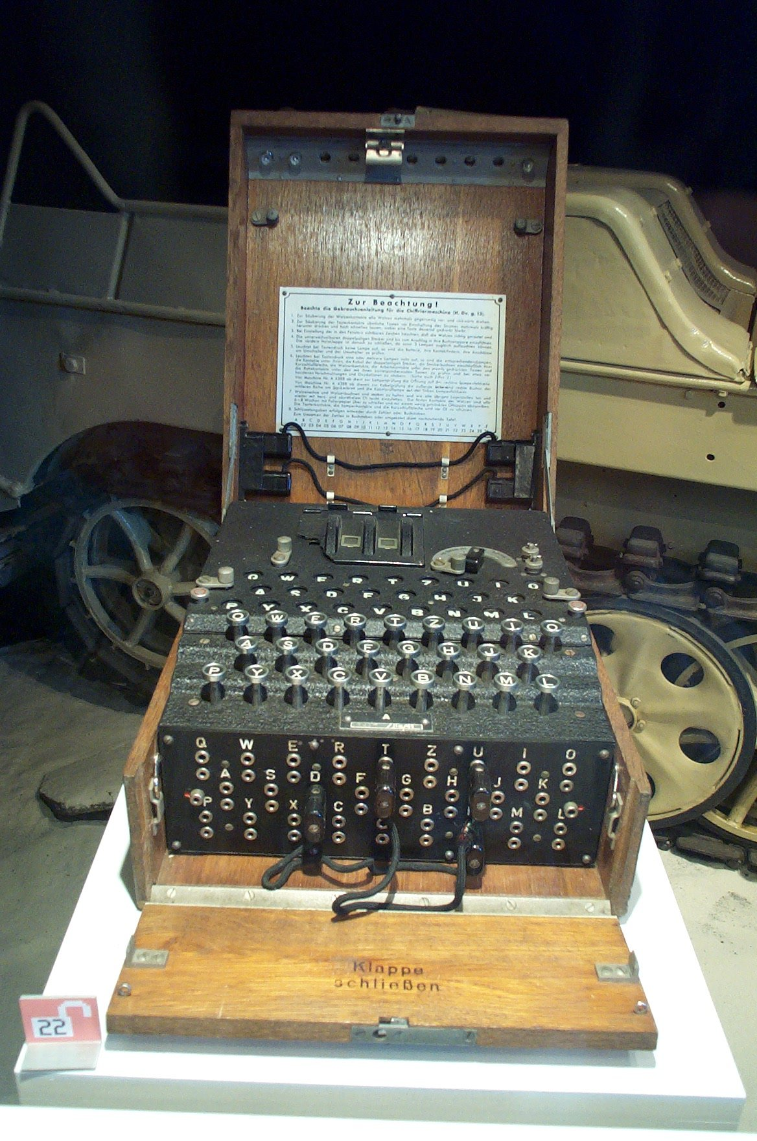
Im Zweiten Weltkrieg verwendete das deutsche Militär die Verschlüsselungsmaschine Enigma (griech. Rätsel) zur Kodierung und Dekodierung geheimer Botschaften. Die Enigma sah zwar aus wie eine Schreibmaschine, verwandelte die Nachricht beim Tippen aber in vollkommen andere Buchstabenkombinationen, da sie den einzelnen Tasten jedes Mal einen anderen Buchstaben zuwies. Nur wenn man auch eine solche Verschlüsselungsmaschine zur Verfügung hatte, konnte man die Botschaft wieder lesbar machen.

Heute gibt es weltweit eine sehr große Anzahl von Geheimschriften, die Nachrichten und Text sowohl mit Verschlüsselungssoftware als auch mit Verschlüsselungsgeräten kodieren.

Quellen:
www.wikipedia.org
http://schulen.eduhi.at/riedgym/leoc/volksschule/geheimschrift/caesarcode.htm
http://www.oebv4kids.at/schrift/geheimschrift.html

Caesarchiffre

Eine sehr einfache, aber trotzdem schwer zu knackende Geheimschrift ist die Caesarchiffre. Bei dieser Geheimschrift wird jeder Buchstabe des Alphabets um eine bestimmte Anzahl von Positionen verschoben (hier um drei Positionen):

a | b | c | d | e | f | g | h | i | j | k | l | m
d | e | f | g | h | i | j | k | l | m | n | o | p

n | o | p | q | r | s | t | u | v | w | x | y | z
q | r | s | t | u | v | w | x | y | z | a | b | c

„Hallo du!“ würde dann verschlüsselt „Kdoor gx!“ heißen. Nur wenn man weiß, um wie viele Positionen jeder Buchstabe verschoben wurde, kann man die geheime Botschaft entschlüsseln. Damit du nicht jedes Mal das ganze Alphabet aufschreiben musst, kannst du dir eine Caesar-Scheibe basteln!

So funktioniert’s:

Damit du deine Caesar-Scheibe möglichst lange für geheime Botschaften verwenden kannst, solltest du sie auf ein etwas stärkeres Papier kopieren. Wenn du das erledigt hast, Schnapp dir zuerst eine Schere und schneide die beiden Ringe entlang der Linie aus (. Wenn du gleich eine Nachricht verschlüsseln willst, brauchst du jetzt ein Blatt Papier und einen Stift.

Die Buchstaben auf dem äußeren Ring sollen das "richtige" Alphabet darstellen, die innere Scheibe legt das Geheimalphabet fest. Soll dein Geheimalphabet mit einem "e" beginnen, dann legst du den Buchstaben "e" des inneren Kreises genau unter das "a" des äußeren Ringes. Überleg dir nun, welche Nachricht du verschlüsseln möchtest und übertrag sie dann mit Hilfe der Caesar-Schreibe Buchstabe für Buchstabe in deine Geheimschrift.

Viel Spaß!

Kopiervorlage
Caesar-Scheibe
Knotenschrift

Die Knotenschrift ist eine besondere Geheimschrift, bei der sich aus jedem Knoten ein Buchstabe ergibt. Um die Botschaft eines Knotenbands zu entschlüsseln brauchst du zuerst einmal ein besonderes Lineal. Nimm dir dann ein Knotenband und leg den Doppelknoten auf die „Null“. Spann den Faden ein wenig und schau, bei welchem Buchstaben sich der nächste Knoten befindet. Merk dir diesen Buchstaben oder schreib ihn dir zur Sicherheit auf. Leg nun diesen Knoten auf die „Null“ und finde heraus, welcher Buchstabe sich als nächstes ergibt. So machst du weiter, bis du das gesamte Wort entschlüsselt hast.

So „schreibst“ du selbst in der Knotenschrift:

Um selbst Nachrichten mit der Knotenschrift zu verschlüsseln, brauchst du: eine Schnur, einen Filzstift und das besondere Lineal für die Knotenschrift

- Schneide die beiden Teile des Lineals entlang der dicken, schwarzen Linie aus und kleb sie zusammen.
- Leg dir Schnur, Filzstift und Lineal zurecht.
- Jetzt geht’s los: Mach als Erstes gleich einmal einen Doppelknoten, damit man weiß, in welche Richtung man deine Botschaft lesen muss.
- Leg die Schnur nun mit dem Doppelknoten auf die Zahl „Null“ und halte sie fest. Mach dir mit dem Filzstift eine kleine Markierung auf deiner Schnur und knüpf dann genau dort den Knoten
- Für den nächsten Buchstaben legst du dann diesen Knoten wieder auf „Null“, spannst den Faden bis zum nächsten Buchstaben auf dem Lineal, markierst den Buchstaben mit Filzstift und knüpfst einen Knoten.
- So machst du weiter, bis deine ganze Nachricht verschlüsselt ist. Zum Entschlüsseln braucht dein Freund/deine Freundin dasselbe Lineal.

Skytale

Schon in der Antike wurden erste Geheimschriften entwickelt: Die Griechen entwickelten vor mehr als 2500 Jahren das älteste bekannte, militärische Verschlüsselungsverfahren: die Skytale, ein (Holz-)Stab mit einem bestimmten Durchmesser. Bei dieser Kodierungstechnik wickelte der Absender zunächst ein Pergamentband oder einen Streifen Leder um die Skytale, schrieb dann seine Botschaft der Länge nach auf das Band und wickelte es wieder ab. Die geheime Botschaft wurde dem Empfänger dann ohne Holzstab überbracht. Nur wenn der Empfänger eine Skytale mit dem gleichen Durchmesser wie der Absender hatte, konnte er die geheime Botschaft lesen.

So funktioniert’s:

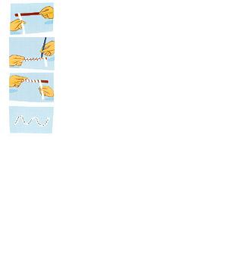
- Such dir eine Skytale aus und leg dir dann einen Papierstreifen sowie einen Stift zurecht.
- Überleg dir, welche Botschaft du geheim übermitteln willst.
- Wickle dann einen Papierstreifen um die Skytale.
- Damit der Papierstreifen nicht verrutscht, kannst du ihn auf beiden Seiten eventuell mit ein wenig Tixo fixieren.
- Schreibe deine Nachricht auf den Streifen und wickle ihn dann wieder ab.
- Fertig!

Viel Spaß!

Rezepte für Geheimtinten

Man kann geheime Botschaften nicht nur verschlüsseln, sondern auch mit unsichtbarer Tinte schreiben. Hier findest du drei Rezepte für Geheimtinten, die du ganz leicht selbst herstellen kannst. Du benötigst für jedes Rezept ein Schälchen oder ein Glas, einen Pinsel und ein Blatt Papier.

Zuckerwasser
Gib einen Teelöffel Zucker in ein halbes Glas Wasser und rühre deine Geheimtinte gut um. Schreibe deine Botschaft dann mit dem Pinsel auf das Blatt Papier.

Zitronensaft
Für die Geheimtinte aus Zitronensaft musst du eine Zitrone halbieren und die beiden Hälften über dem Schälchen auspressen (Du kannst natürlich auch eine Zitronenpresse verwenden!). Nun kannst du deinen Text mit dem Pinsel auf das Blatt Papier schreiben.

Salzwasser
Um Geheimtinte aus Salzwasser zu zaubern, musst du eine gesättigte Salzlösung herstellen: Gib zuerst drei Esslöffel Wasser in ein Glas und rühr dann so lange Kochsalz in diese Mischung, bis die Flüssigkeit kein Salz mehr aufnimmt. Der Text wird erst nach dem Trocknen wieder unsichtbar.

Um deine geheime Botschaft dann wieder sichtbar zu machen, benötigst du eine Wärmequelle, am besten ein Bügeleisen oder einen Toaster: Leg das Papier vorsichtig auf den Toaster oder bügle kurz über das Papier. Schon erscheint deine Nachricht wie von Zauberhand wieder auf dem Papier!

Geheimschriften
Tipps und Tricks für die Übermittlung geheimster Geheimbotschaften

Als Geheimschrift (Kryptografie) bezeichnet man eine Schrift, die nur Eingeweihte lesen können. Beim Verschlüsseln werden entweder besonders vereinbarte Zeichen verwendet oder die Reihenfolge der Zeichen wird vertauscht.

Man kann für geheime Botschaften natürlich auch Geheimtinten verwenden, die mit einer besonderen Methode erst wieder sichtbar gemacht werden müssen. Einfache Geheimtinten sind zum Beispiel: Zitronensaft, Essig, Zwiebelsaft oder Milch (alle werden beim Erwärmen sichtbar).

Eine einfache Geheimschrift ist die Zahlenschrift. Jedem Buchstaben des Alphabets ist eine Zahl zugeordnet:

A = 1
B = 2
C = 3
D = 4
E = 5
F = 6
G = 7
H = 8
I = 9
J = 10
K = 11
L = 12
M = 13
N = 14
O = 15
P = 16
Q = 17
R = 18
S = 19
T = 20
U = 21
V = 22
W = 23
X = 24
Y = 25
Z = 26

Wenn du also eine geheime Botschaft schreiben willst, verwende statt der Buchstaben einfache die betreffende Zahl. „Hallo, du!“ würde dann so geschrieben werden: „8 1 12 12 15, 4 21!“. Schwieriger zu entschlüsseln wird diese Geheimschrift, wenn du bei einem anderen Buchstaben als dem A zu zählen beginnst (M = 1, N = 2, …).

Du kannst natürlich auch – wie auf der Labuka-Insel – eine Knotenbotschaft schreiben: Dazu brauchst du eine Schnur und das besondere Lineal für die Knotenschrift. Mach als Erstes gleich einmal einen Doppelknoten, damit man weiß, in welche Richtung man deine Botschaft lesen muss. Leg die Schnur nun mit dem Doppelknoten auf die Zahl „Null“ und halte sie fest. Den Knoten für den ersten Buchstaben deiner Nachricht machst du dann genau an der Stelle, wo der Buchstabe auf dem Lineal steht. (Wenn dir das zu schwierig ist, kannst du dir ja zuerst mit einem Filzstift eine kleine Markierung auf deiner Schnur machen und erst dann den Knoten knüpfen.) Für den nächsten Buchstaben legst du dann diesen Knoten wieder auf „Null“ und spannst den Faden bis zum nächsten Buchstaben auf dem Lineal. So machst du weiter, bis deine ganze Nachricht verschlüsselt ist. Zum Entschlüsseln braucht dein Freund/deine Freundin dasselbe Lineal.

✴ Du kannst natürlich selbst entscheiden, mit welchem Buchstaben deine Geheimschrift beginnen soll. Wichtig dabei ist nur, dass der Empfänger deiner Botschaft das auch weiß.

